**Informe Correspondiente Al Mes De Junio**

**Año:**

2025

**Gobernadora:**

Pura Casilla Dolores

**Provincia:**

San Cristóbal

**INTRODUCCIÓN**

La Gobernación de la provincia San Cristóbal presenta el siguiente Informe de las actividades realizadas durante el mes de Junio del año 2025. Incluye las actividades y obras realizadas en nuestra provincia. El presente informe recoge las principales actividades, eventos y operativos desarrollados en la provincia de San Cristóbal durante el mes de J del año 2025. Estas iniciativas han sido impulsadas por las autoridades locales en coordinación con diversas instituciones gubernamentales y comunitarias, con el objetivo de fortalecer la seguridad, la cultura, la infraestructura y el bienestar social en la región. A continuación, se detallan los acontecimientos más relevantes.

Junio 2025

En consonancia con las políticas de participación ciudadana impulsadas por el Gobierno del presidente Luis Abinader, la Gobernación Provincial de San Cristóbal continúa consolidando los lazos con las comunidades locales, promoviendo espacios de diálogo directo, colaboración interinstitucional y atención a las necesidades sociales. Como parte de este compromiso, la gobernadora provincial, Pura Casilla, sostuvo un encuentro con representantes de las juntas de vecinos de los sectores Niza y Canastica, a quienes recibió en su despacho con el propósito de escuchar sus planteamientos, identificar prioridades y canalizar soluciones en coordinación con las instituciones competentes del Estado.

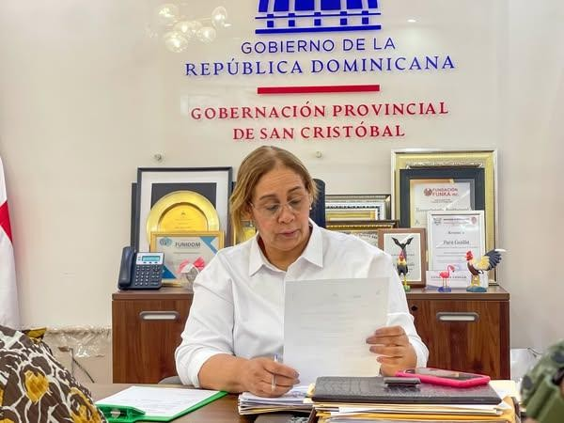

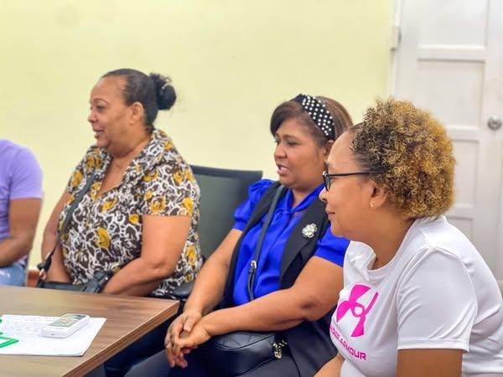

La Gobernación Provincial de San Cristóbal, en coordinación con el Plan Social de la Presidencia, realizó una jornada de apoyo en la comunidad de Pueblo Nuevo Arriba, donde se distribuyeron raciones alimenticias a decenas de familias y canastillas a mujeres embarazadas.

Como resultado directo del diálogo entre el presidente Luis Abinader y las comunidades durante el encuentro del programa El Gobierno Contigo, desarrollando recientemente en en San Cristóbal, ya se están viendo los frutos del compromiso asumido. El Instituto Nacional de Tránsito y Transporte Terrestre (INTRANT), en coordinación con el Ayuntamiento Municipal, ha iniciado la instalación de semáforos inteligentes en puntos clave de la ciudad.

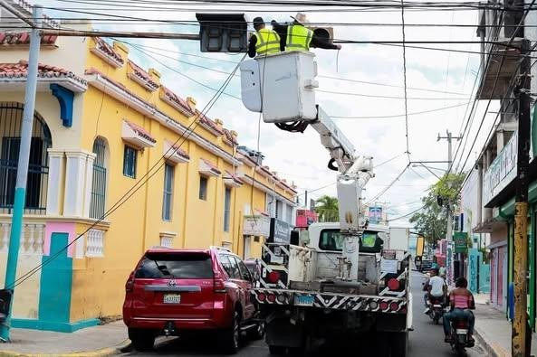



Felicitamos a los estudiantes de la Regional 04 de Educación por su destacada participación en la Olimpiada Nacional de Ciencias de la Naturaleza.

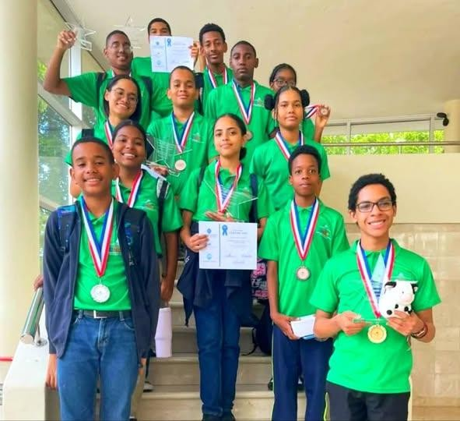

La Gobernación Provincial de San Cristóbal, en articulación con el Plan Social de la Presidencia, desarrolló un operativo solidario en el municipio de Los Cacaos. Esta iniciativa, que responde al firme compromiso del presidente Luis Abinader de promover una gestión social más humana y cercana, busca impactar directamente a las comunidades más vulnerables, llevando alivio y dignidad a sus hogares. Durante el operativo, la gobernadora Pura Casilla compartió con los comunitarios, escuchó sus inquietudes y reafirmó la voluntad del Gobierno de seguir presente en todo lugar, acompañando y apoyando al pueblo.

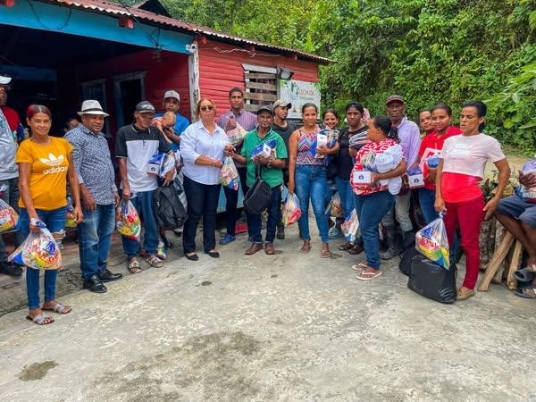

La vicepresidenta de la República, Raquel Peña, ofreció este viernes una conferencia magistral en el auditorio menor del Instituto Politécnico Loyola, centrada en la importancia de la inclusión y la participación activa de jóvenes y mujeres en la política y el desarrollo social. Durante su intervención, Peña resaltó la necesidad de fortalecer los espacios de participación para sectores históricamente marginados y reconoció la labor de la gobernadora Pura Casilla, a quien felicitó por su compromiso con el desarrollo de San Cristóbal. La gobernadora agradeció las palabras de la vicemandataria y reafirmó su compromiso de continuar trabajando en favor de las políticas del presidente Luis Abinader. El acto contó con la presencia de autoridades como el administrador general de EGEHID, Rafael Salazar, y el senador Gustavo Lara, entre otras figuras destacadas.

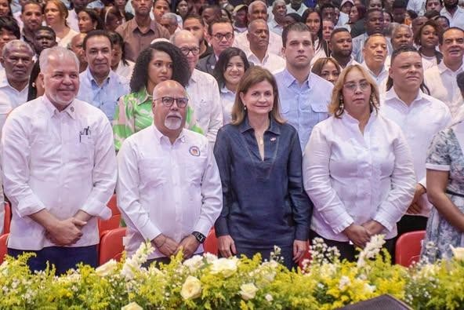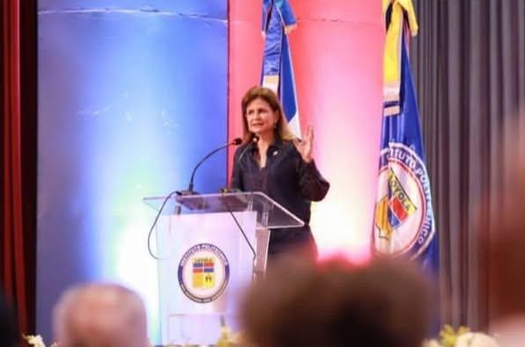

Desde la Gobernación Provincial de San Cristóbal extendemos nuestras más sinceras felicitaciones a los estudiantes del Colegio San Rafael por alcanzar una de las metas más significativas de sus vidas: su graduación. Celebramos este logro que marca el inicio de nuevos sueños, desafíos y oportunidades. Su esfuerzo, disciplina y perseverancia los han traído hasta aquí, convirtiéndolos en un ejemplo para toda la comunidad.

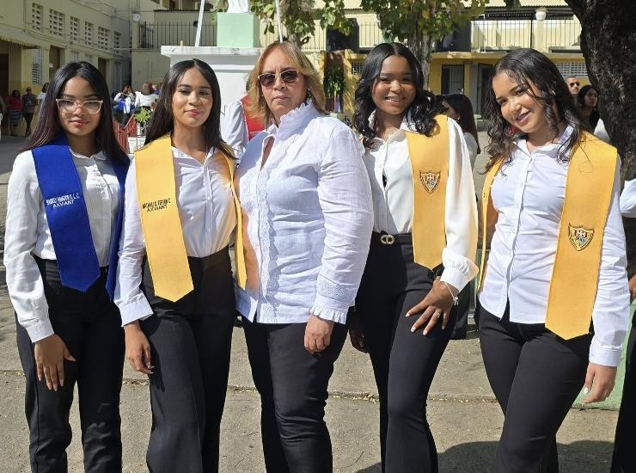

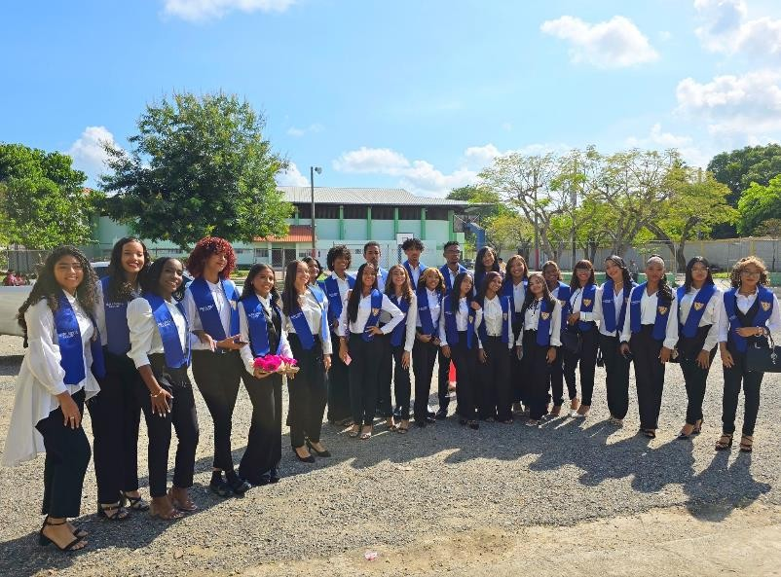

En cumplimiento de las directrices del presidente Luis Abinader, PROPEEP, junto a la Gobernación de San Cristóbal y más de 20 instituciones del Estado, realizó la jornada “Primero Tú” en Haina, beneficiando a cientos de familias con servicios sociales y médicos. Autoridades destacaron el compromiso del Gobierno con el bienestar y la inclusión.





Realizamos una emotiva jornada dedicada a enaltecer la grandeza de nuestras madres, mujeres incansables que con su ternura, fortaleza y entrega, sostienen el corazón de San Cristóbal.

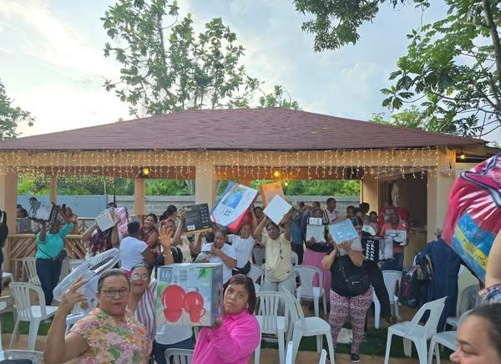



Villa Altagracia, San Cristóbal y Azua celebran la feria “¡Inespre con las Madres!”, impulsada por el presidente Luis Abinader. Miles de personas han accedido a productos frescos y a precios accesibles. El director de Inespre, Ing. David Herrera, supervisó el evento y reafirmó el compromiso de ofrecer alimentos económicos al pueblo dominicano.





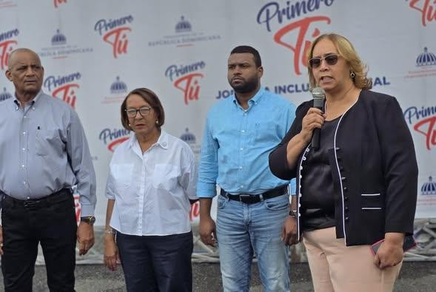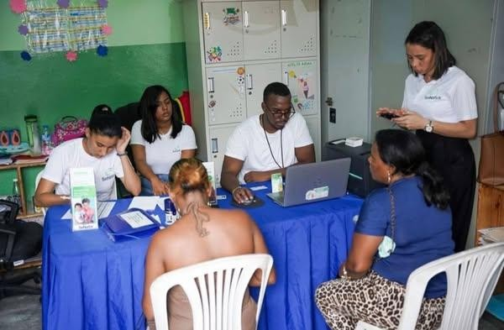

Se realizó en Villa Altagracia una Jornada de Inclusión Social como parte del programa Primero Tú, organizada por PROPEEP y la Gobernación Provincial de San Cristóbal. Cientos de personas vulnerables recibieron asistencia en tres pabellones: uno enfocado en ayuda social con alimentos, orientación y apoyo a emprendedores; otro en servicios médicos gratuitos; y un tercero en programas de desarrollo, capacitación y empleabilidad. La actividad reafirma el compromiso del Gobierno con una gestión cercana y solidaria.



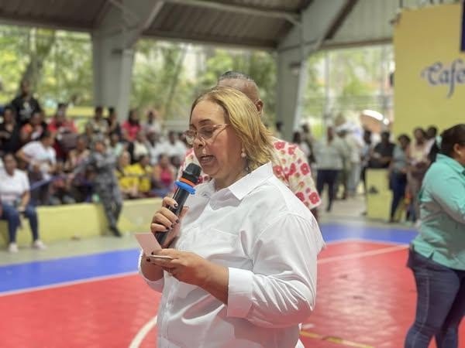Las madres de Villa Altagracia fueron celebradas con alegría durante la jornada del programa “Un Plan para Mamá”, impulsado por el presidente Luis Abinader a través del Plan de Asistencia Social y la Gobernación de San Cristóbal. Mediante rifas, se entregaron electrodomésticos y artículos para el hogar como reconocimiento a su esfuerzo. La gobernadora Pura Casilla y otras autoridades participaron en un ambiente de afecto y cercanía, reafirmando el compromiso del Gobierno con las mujeres dominicanas. La próxima jornada se realizará en San Cristóbal este domingo.

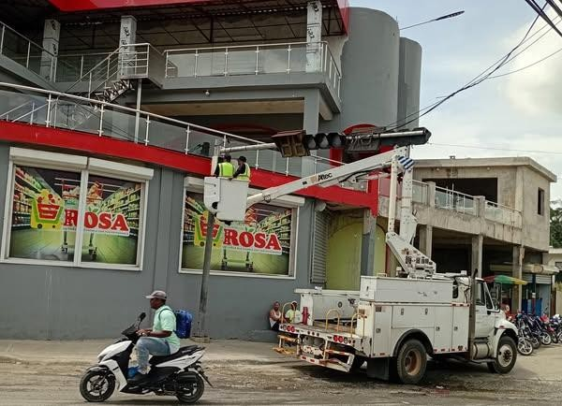

Dando continuidad a los compromisos asumidos durante el programa El Gobierno Contigo, el presidente Luis Abinader cumple su palabra con la instalación de nuevos semáforos en puntos estratégicos de San Cristóbal.

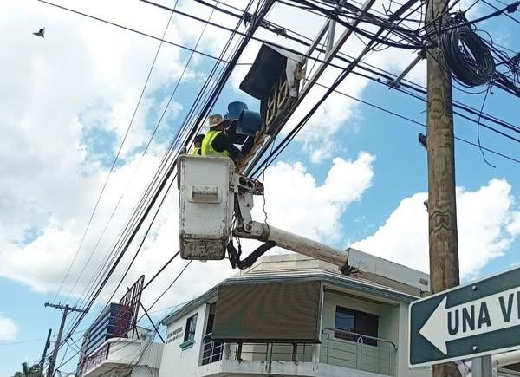Esta importante acción, ejecutada por el INTRANT en coordinación con el Ayuntamiento Municipal, busca mejorar el tránsito, reducir accidentes y fortalecer la seguridad vial en zonas de alto flujo vehicular.

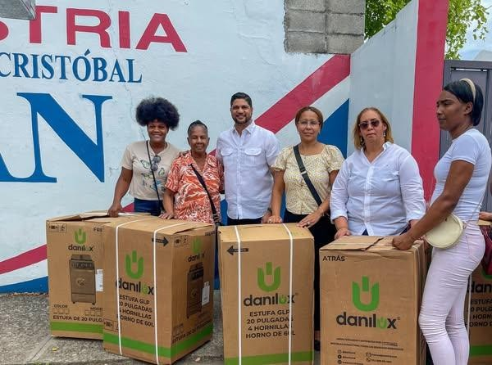

El Polideportivo de San Cristóbal fue escenario del programa “Un Plan para Mamá”, una emotiva actividad organizada por el Gobierno para rendir homenaje a las madres dominicanas. Coordinado por el Plan de Asistencia Social de la Presidencia y la Gobernación Provincial, el evento incluyó obsequios, música y mensajes de apoyo. Autoridades como la gobernadora Pura Casilla, el senador Gustavo Lara y el alcalde Nelson de la Rosa acompañaron la jornada. La iniciativa reafirma el compromiso del presidente Luis Abinader con el bienestar y empoderamiento de las madres del país.

Gracias al compromiso del presidente Luis Abinader con el desarrollo de nuestras comunidades, el director del Distrito Municipal de Medina, Mario Torres, recibió un certificado para la adquisición de un camión compactador, otorgado por el Ministerio de la Presidencia, bajo el acompañamiento directo de la Gobernación Provincial de San Cristóbal. Este importante paso representa un avance en la gestión de los residuos sólidos en la zona, lo que permitirá mejorar las condiciones de higiene, salud y calidad de vida de las familias.

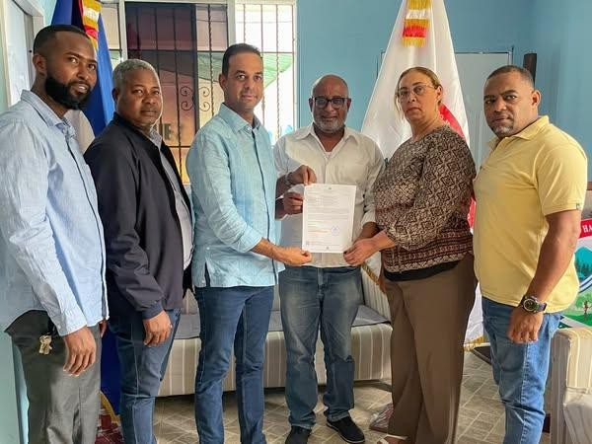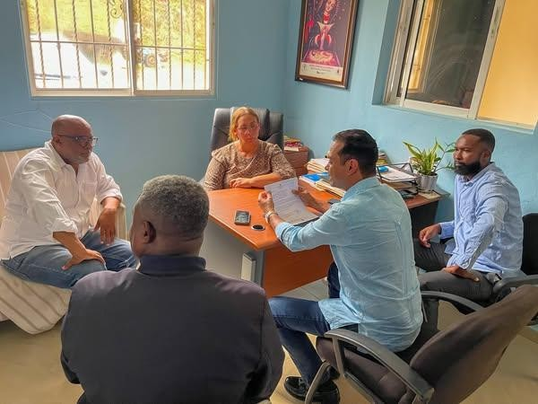



Como parte de las acciones del presidente Luis Abinader en favor de las familias de San Cristóbal, la Gobernación Provincial, en coordinación con el Plan social de la Presidencia, desarrolló una nueva jornada de solidaridad en el Distrito Municipal de Hatillo.

En esta actividad se entregaron canastillas a mujeres embarazadas y raciones alimenticias a decenas de hogares, llevando alivio y apoyo directo a la ciudadanía

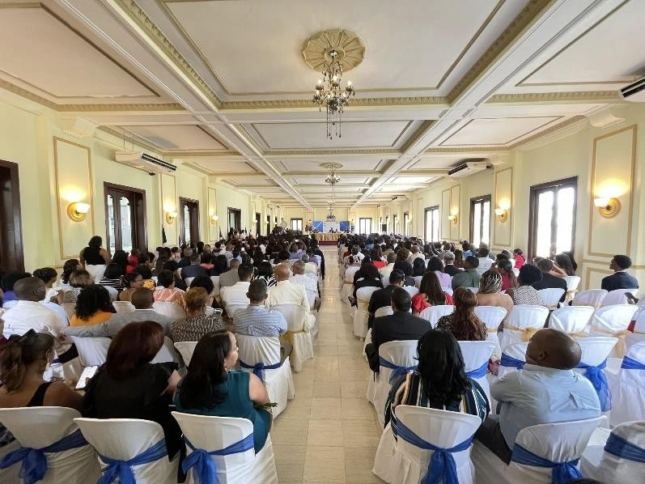

Felicitamos de manera especial a los estudiantes del Instituto Politécnico Francisco José Peinado, con motivo a su XVII Investidura Ordinaria 2025.

Este día representa la culminación de una etapa valiosa, construida con empeño, disciplina y constancia. Cada joven que hoy recibe su título ha demostrado que el compromiso y la formación abren puertas hacia nuevas oportunidades.

Los animamos a seguir adelante con visión, confianza y pasión por alcanzar sus metas. El país necesita de su energía, su creatividad y sus ganas de transformar realidades.

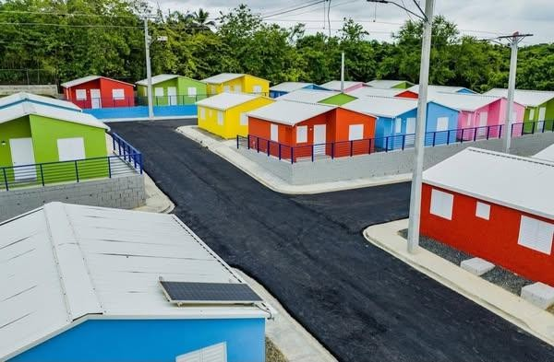

El Gobierno dominicano, a través de Propeep, inauguró el Centro Habitacional Comunitario Cañada Honda en beneficio de familias refugiadas de Alfa 4. El acto fue encabezado por la vicepresidenta Raquel Peña y contó con la participación de varias autoridades. El proyecto, compuesto por 40 viviendas equipadas y ecológicas, incluye áreas verdes y parqueo. Las familias también recibieron electrodomésticos, marcando un nuevo comienzo en sus vidas. La gobernadora Pura Casilla y el director de Propeep, Robert Polanco, destacaron el compromiso del presidente Luis Abinader con la dignidad y bienestar de los dominicanos.

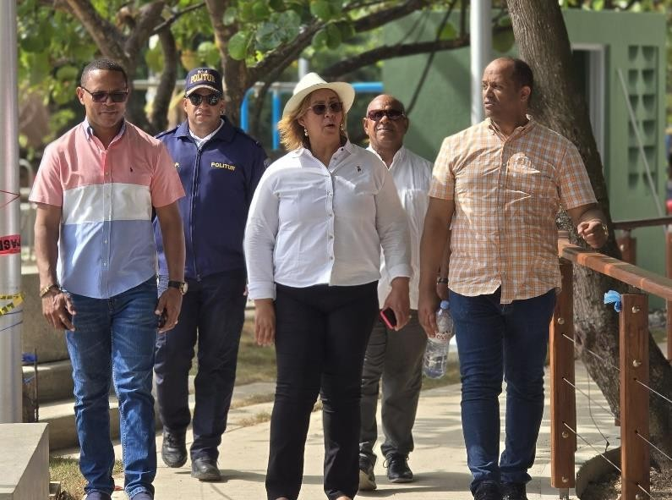

Hoy realizamos un recorrido por el Malecón de Haina, en Playa El Gringo, para constatar los toques finales de esta obra transformadora que será inaugurada este domingo por el presidente Luis Abinader.

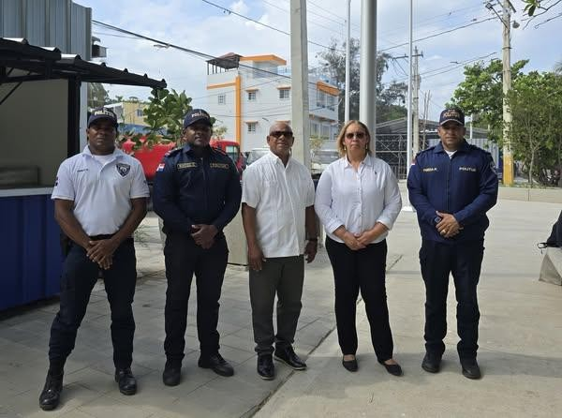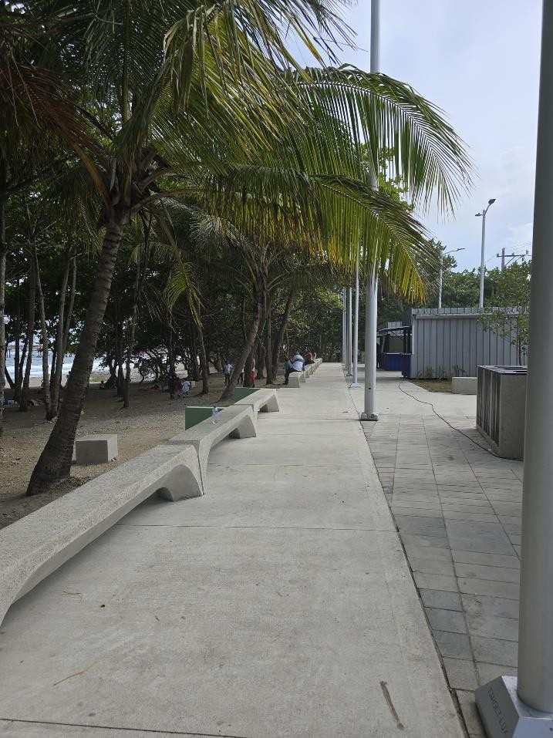Este espacio, que combina naturaleza, esparcimiento y desarrollo, está listo para convertirse en un orgullo para toda la comunidad de Haina y un nuevo punto de encuentro para las familias.

Ubicado en la comunidad El Gringo, este hermoso espacio fue totalmente transformado para el disfrute de todos. Ven a recorrer sus senderos frente al mar, disfrutar en familia, ejercitarte, compartir con amigos y apoyar el talento local.

* Juegos infantiles
* Canchas deportivas
* Módulos de venta
* Áreas verdes
* Espacio para eventos
* Vista al mar espectacular

Una obra impulsada por el presidente Luis Abinader y el ministro David Collado que llena de orgullo a nuestra comunidad.

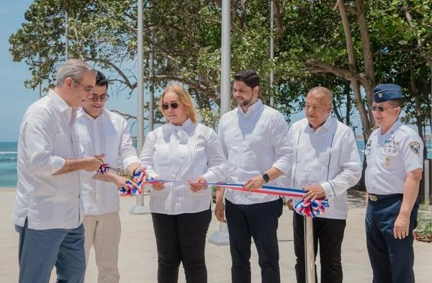

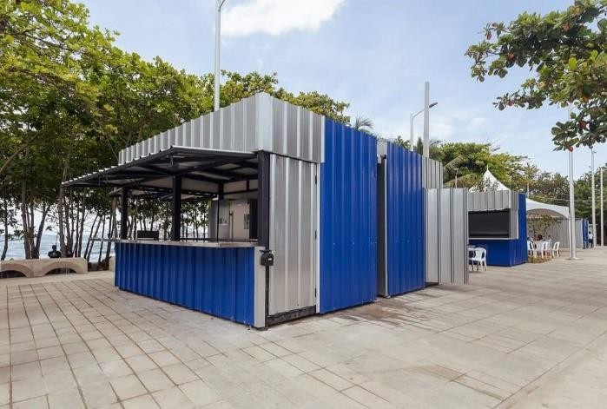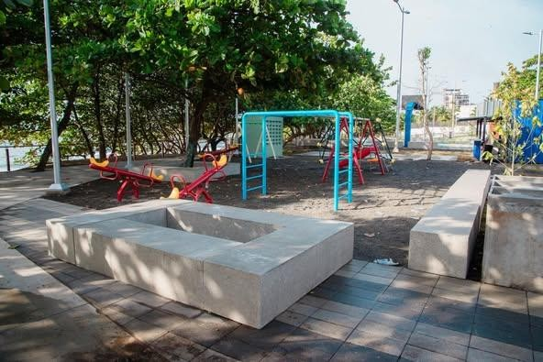

Decenas de familias en Haina recibieron raciones alimenticias y mujeres embarazadas fueron beneficiadas con canastillas. Esta jornada de solidaridad fue posible gracias a la coordinación entre el Plan de Asistencia Social de la Presidencia y la Gobernación Provincial de San Cristóbal, en el marco de las acciones impulsadas por el presidente Luis Abinader para mejorar la calidad de vida de los dominicanos.



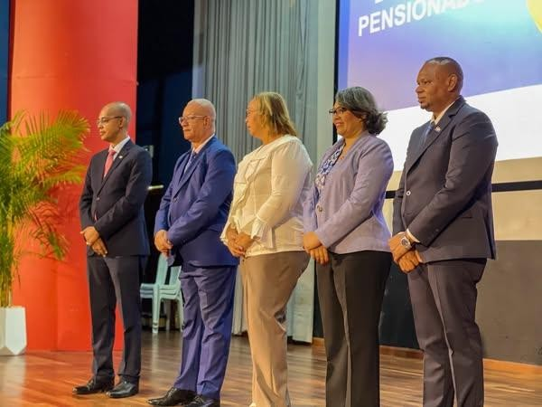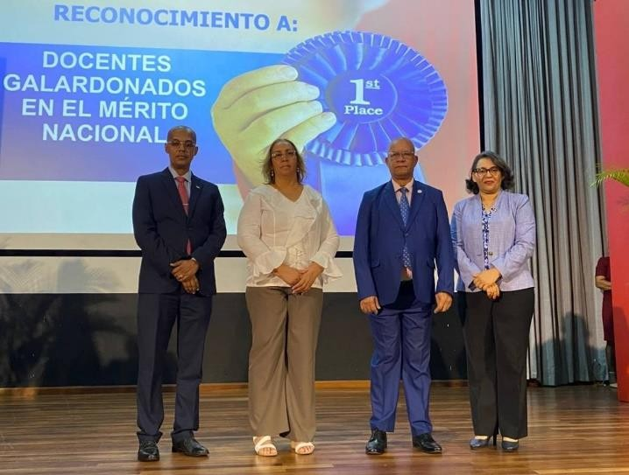

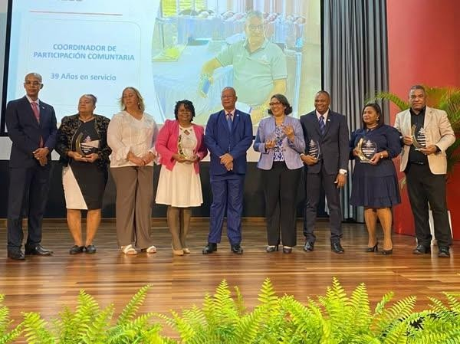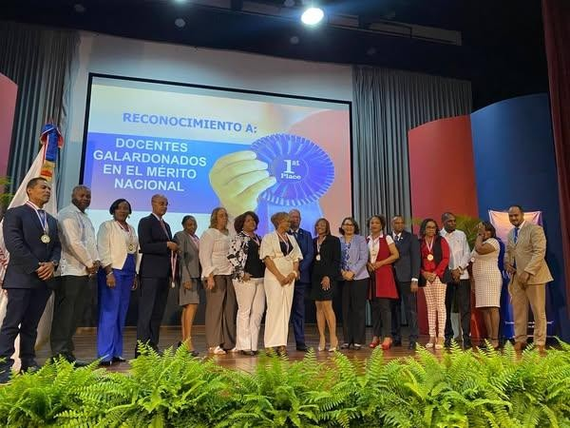Se celebró el Mérito Magisterial 2025 junto a la Dirección Regional de Educación 04, reconociendo a docentes y personal educativo por su excelencia y dedicación durante el año escolar 2024-2025. Este homenaje resalta su valioso aporte en la formación de una sociedad más preparada y esperanzadora.

La Dirección Regional de Educación 04, San Cristóbal, celebró el Mérito Magisterial 2025, reconociendo a docentes y personal educativo por su dedicación y compromiso durante el año escolar 2024-2025. El evento fue encabezado por el director regional Julio César Tejeda y contó con la presencia de importantes autoridades locales. Se entregaron reconocimientos a maestros de todos los niveles, coordinadores, directores, técnicos, docentes jubilados y ex directores distritales. También se premiaron diez docentes con el Mérito Nacional, destacando a la Regional 04 a nivel nacional. La ceremonia incluyó presentaciones artísticas y reafirmó el compromiso con una educación de calidad.

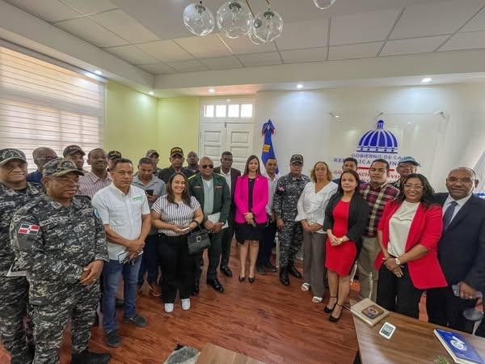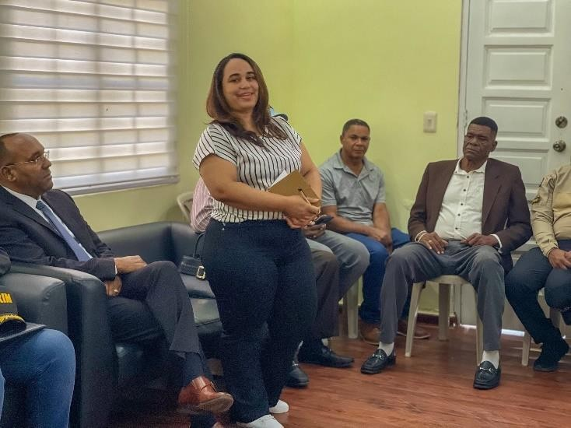

La Gobernación Provincial de San Cristóbal, en coordinación con el Plan Social de la Presidencia, desarrolló un operativo solidario en el sector kilómetro 4.

Esta iniciativa, que responde al firme compromiso del presidente Luis Abinader de promover una gestión social más humana y cercana, busca impactar directamente a las comunidades más vulnerables, llevando alivio y dignidad a sus hogares.

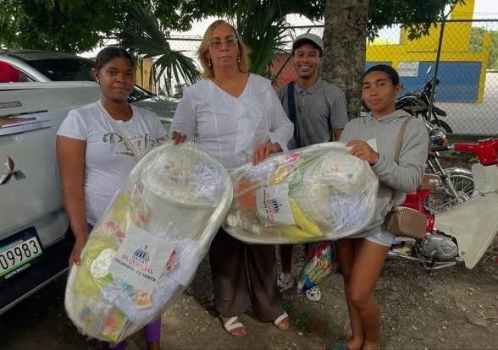

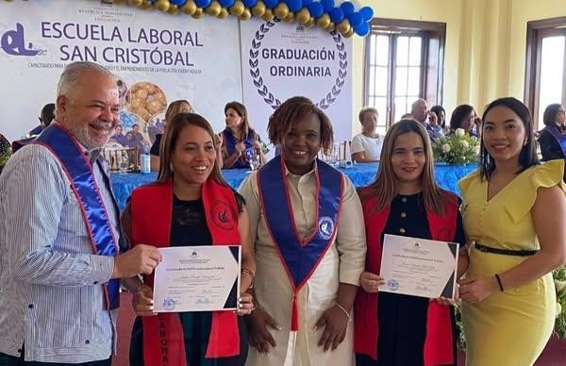

Más de 300 estudiantes culminaron exitosamente su formación en áreas como oratoria y locución, inglés, manualidades, barbería, farmacia, entre otras, en una emotiva graduación ordinaria de la @escuelalaboralsancristobal .

El acto tuvo lugar en el salón de eventos de la Gobernación Provincial, con la distinguida presencia de la vicepresidenta de la República Dominicana, @raquelpenavice , así como importantes autoridades provinciales y municipales:

entre otros representantes institucionales

Este logro reafirma el compromiso con la educación técnica y el desarrollo de nuevas oportunidades para la provincia.

¡Felicidades a todos los graduandos! San Cristóbal celebra con orgullo el fruto de su dedicación y constancia.